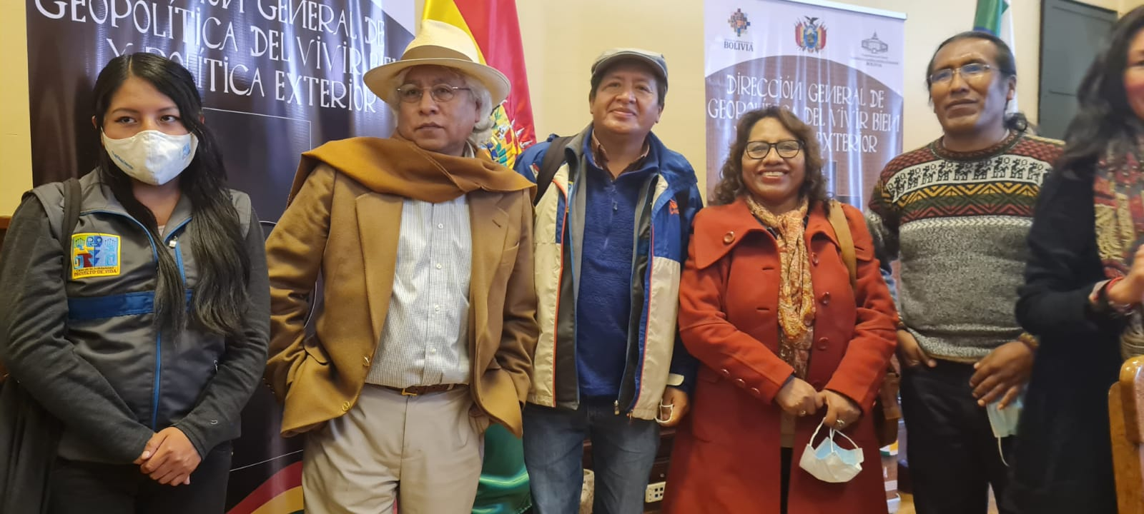
Wir als Team von SARIRY
bedanken uns von ganzem Herzen unendlich bei jedem einzelnen von euch für eure schnellen Hilfsaktionenen. Gott und die Mutter Erde segne euch mit viel Gesundheit und positiver Energie. Ich kann es kaum glauben, und es berührt mich sehr, wieviel Solidarität und Güte ihr für die Kinder hier in SATIRY habt. DANKE, DANKE! Ich habe alles den Kindern, ihren Müttern und dem Technikteam berichtet. Wir beginnen gerade, einige Gegenstände zu kaufen, die uns gestohlen worden sind. Wir werden die Mauer wieder errichten, da, wo die Diebe eingedrungen sind, wir werden die kaputten Türen reparieren, und wir werden alle die Bodenplatten auswechseln, die beschädigt wurden.

Die administrative Arbeit stand still (Einzelbeurteilungen von Kindern, psychopädagogische und finanzielle Berichte), wir mussten die schulische Unterstützung und mobiles Lernen vorübergehend einstellen. Derzeit basteln Kinder und Jugendliche in SARIRY an Weihnachtskarten und Kalendern. Ernährungsdienste und psychologische Betreuung leisten weiterhin ihren Beitrag.

Das Schuljahr ist vorbei, es war ein Segen für die Kinder. SARIRY nimmt nach den Ferien ab 1. Februar 2022 alle Aktivitäten wieder auf. Das ist der Wunsch der Eltern und der Schule, mit der wir ein Projekt zur Unterstützung bei Lernbehinderungen und Lernschwierigkeiten gestartet haben. Wir hoffen, dass der Diebstahl keine starken Auswirkungen auf die Kinder hat. Derzeit bereiten wir Freizeitaktivitäten und Weihnachtsfeiern vor.

Eines unserer Vorhaben ist es, Sicherheitskameras und Alarmanlagen zu installieren. Wir kümmern uns weiter darum, die Kosten für eine Versicherung zu eruieren. Sie wird allerdings sehr teuer sein, und das können wir uns mit unserem Budget möglicherweise nicht leisten. Wir sind in Gesprächen mit dem Nachbarschaftsrat, um die Möglichkeit zu prüfen, beim Regierungsministerium eine Polizeikontrolle für das Gebiet zu beantragen. Als ständig wachsendes Aufnahmegebiet für Migranten nahmen auch die Probleme zu. Wir hoffen, dabei Erfolg zu haben.

SARIRY ist ein Gemeinschaftsprojekt, damit ist alles auch ein Anliegen der Gemeinschaft. Deshalb arbeiten wir alle zusammen, um Sicherheitsalternativen zu finden, damit so etwas nicht wieder passiert. Wir werden jedoch immer auch auf eure Ideen und Vorschläge eingehen.

Mit vielen herzlichen Grüßen!
ELISA

